SYS_TABLEINFO(关系库表信息字典)中有些表数据库中不存在，例如：SEDB_CELL_TEMP、TB4001_DATACAT、TB4007_ANAPOINT_TEMP(模拟量点表)、 TB4009_DIGPOINT_TEMP、TB4014_ACCPOINT_TEMP、TB4036_PULSETRAIN、
TB4037_PULSETRAINPARA、TB4302_DEVSTATE、TB4608_RTUINFODEFINE、TB4801_FAULTCASE、TB4802_FAULTSYMPTOM、TB4803_FAULTDEVICE、TB4804_FAULTDIAGNOSE、VW1101_NODEASSIGN、VW2006_RTUPARA；这些表后续会根据代码处理。

TB0010_RDBTABINFO(实时库表信息字典)中实时库表的最大记录数需要工程人员 根据列'参数表名'的参数表和此参数表实际数量 比较判断，并加以修改。比如实时库表' trainctrl'需要根据TB4020_TRAINCTRL(序控表)数量设置，' statedesc'根据TB4025_STATEDESC(状态描述表) 数量设置,' Interval '、' Schedule '、'ats'等需要根据实际配置，建议不要配置过大的记录数，造成空间浪费。

TB0030_GLOBALFILE(全局文件表)默认是空表，ehdbt导出时不支持此表列的数据类型，从数据字典(即关系库表信息字典)中删除。

需要注意的表：
TB1000_AOJ(权限区域表)：南昌、15、9号线合并版本，其中15号线没有id为20的环控复示、21防淹门、22隧道感温光纤，这三个南昌有，而9号线没有id为21和22的条目；
TB1002_BAYAREA(间隔区域表)：南昌和15号线合并版本，南昌线路此表比15号线多了区域号为16~18，24~28，58的条目，51~57的条目两条线区域描述不同；而跟9号线差别比较大，有冲突
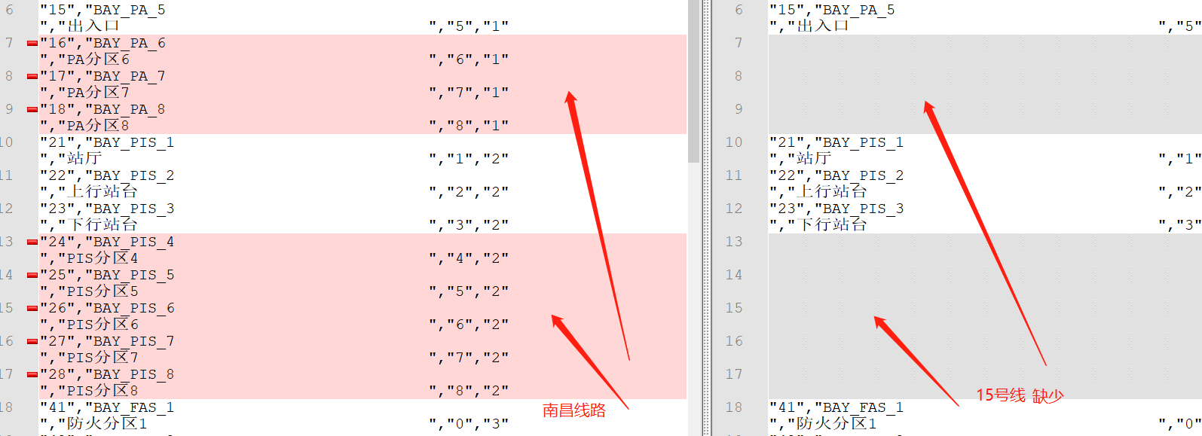
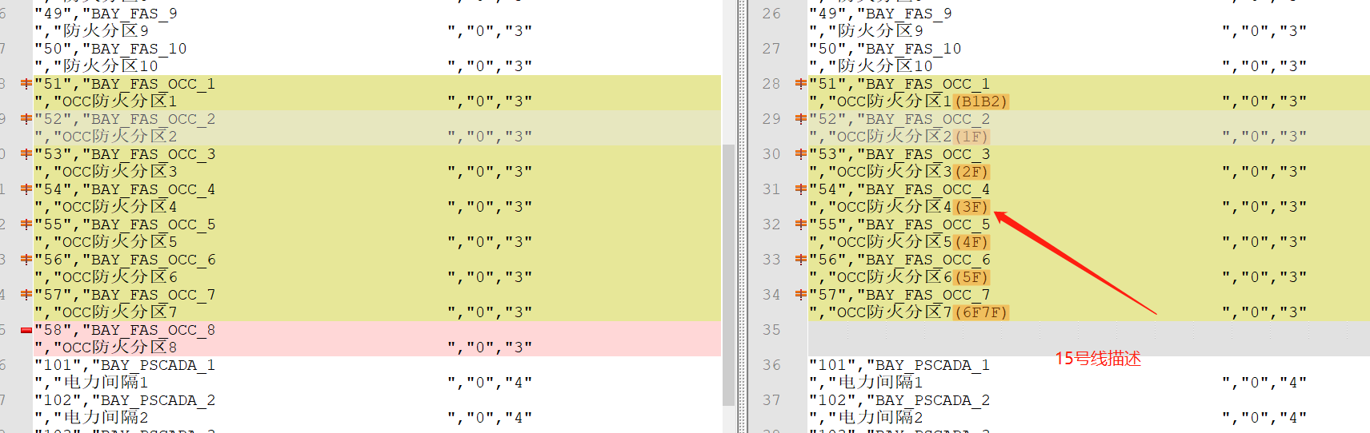
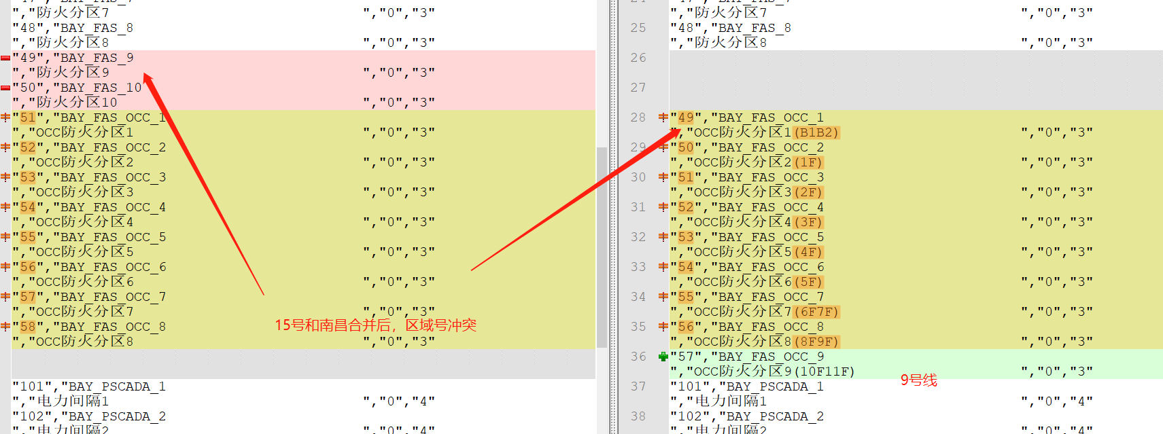
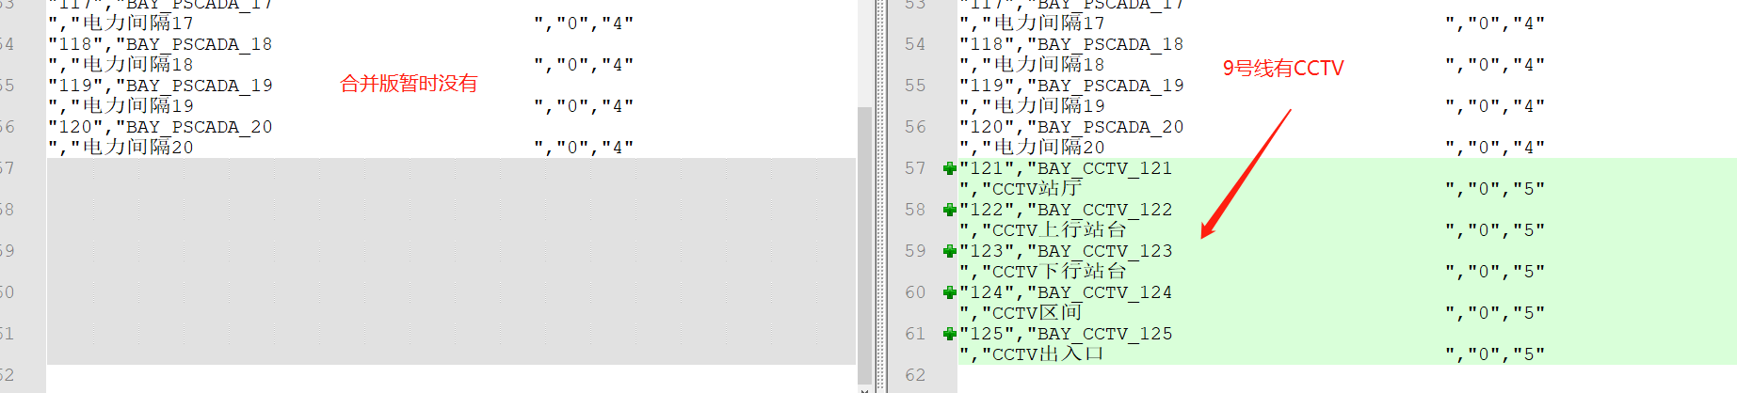
TB1003_APPSYS(专业系统表)：以15号线此表为基准和南昌线路合并版本，15号线和南昌线路区别就是15号线的字段系统代码是以0开始的编号，而南昌的以非零开始的编码，这两条线的此表数据跟9号线在字段设备类型上有冲突
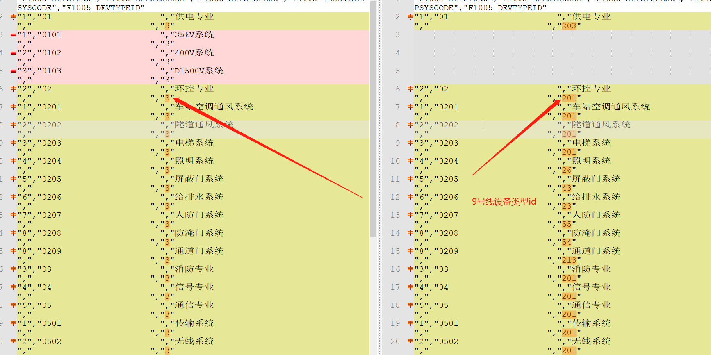
TB1010_APPSYS(子系统表)： 15号线和南昌也有冲突
